 | R O M Â N I A  J U D E Ţ U L V A S L U I  UNITATEA ADMINISTRATIV TERITORIALA ŞULETEA  Localitatea Şuletea, Tel: 0235 426784 / Fax: 0235 426860  e-mail: primariasuletea@yahoo.com | 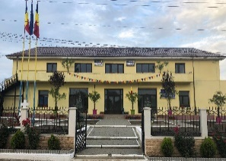
REGISTRATURĂ GENERALĂ:
NR .......................... / DATA .....................................

C E R E R E

PENTRU ELIBERARE ADEVERINȚĂ TEREN AGRICOL

DOMNULE PRIMAR,

Subsemnatul(a) domiciliat
în ………….………………………… str. ……………………………………….., nr. ………, bl. …….., sc. ,
et. …….., ap. ………, județul/sectorul ………………, telefon …………………………., e-mail
………………………………………………………………… .

Prin prezenta vă rog să aprobați eliberarea unei adeverințe din care să rezulte că nu dețin teren agricol pe raza comunei Șuletea.

Adeverința îmi este necesară la ……………………………………………………………………………………..
……………………………………………………………………………………………………………………………………

Data ................................ Semnătura ......................................

